**人类肠道病毒粒子富集及纳米孔测序**

**Enrichment and Nanopore Sequencing of Human Gut Virus-like Particles**

曹佳宝1, 2, #，张雨青1, 2, #，赵娜1，王军1, *

1病原微生物与免疫学重点实验室，中国科学院微生物研究所，北京；2中国科学院大学，北京

*通讯作者邮箱：[junwang@im.ac.cn](mailto:junwang@im.ac.cn)

#共同第一作者/同等贡献

**摘要：**

**实验背景：**病毒作为微生物组的重要组成部分，具有较高的多样性，但是其含量较低，直接测序得到的病毒序列极少，从而限制了病毒组研究。

**实验原理：**通过给定范围的孔径使符合范围的病毒粒子能顺利通过，初步过滤非病毒粒子。然后，根据病毒粒子的大小、密度和形状等物理特性对其进行沉降富集，最终得到纯净的病毒粒子。

**实验目的：**使用人类粪便样本对肠道病毒粒子进行富集，同时提取病毒核酸并进行扩增和纯化，最后上机测序。

**实验结果**：该方法可有效提高病毒粒子的含量，病毒有效数据提升至70%左右（包含未知序列），为病毒组的下游分析奠定基础。同时，运用该方法获得的病毒cDNA扩增产物除用于Nanopore测序，还可用于Illumina测序。

**关键词：**人类肠道病毒组，VLPs，富集，扩增

**材料与试剂**

1. 0.45 μm PVDF滤器 (Millex-HV)
2. 各种型号枪头
3. 1.5 ml、15 ml、50 ml离心管
4. 超速离心管 (Beckman, catalog number: 355654)
5. TURBO DNase I (Invitrogen, catalog number: AM2238)
6. RNase A (QIAGEN)
7. 10 mM dNTP Mix (Promega, catalog number: U151B)
8. M-MLV Reverse Transcriptase (Promega, catalog number: M170B)
9. Klenow fragment (Taraka, catalog number: 2140A)
10. QIAamp MinElute Virus Spin Kit (QIAGEN, catalog number: 57704)
11. DEPC水 (Ambion, catalog number: AM9922)
12. KOD-Plus DNA polymerase (Toyobo, catalog number: KOD-201)
13. 琼脂糖 (Invitrogen, catalog number: 75510-019)
14. QIAquick Gel Extraction Kit (QIAGEN, catalog number: 28704)
15. Ligation Sequencing Kit (Oxford Nanopore, catalog number: SQK-LSK109)
16. Native Barcoding Kit (Oxford Nanopore, catalog number: EXP-NBD104)
17. NEBNext FFPE DNA Repair Mix (NEB, catalog number: M6630L)
18. Ultra II End-prep enzyme Mix (NEB, catalog number: E7372AA)
19. Blunt/TA Ligase Master Mix (NEB, catalog number: M0367L)
20. Quick T4 DNA Ligase (NEB, catalog number: E6057AA)
21. 核酸染料 (Mei5bio, catalog number: MF079-plus-05)
22. 6× DNA Loading Buffer (Tiangen, catalog number: RT201-01)
23. Trans 15K DNA Marker (全式金生物，catalog number: BM161-01)
24. Primer Rrm (5′-GACCATCTAGCGACCTCCAC - NNNNNN-3′)
25. Primer Rm (5′-GCCGGAGCTCTGCAGAATTC-3′)
26. DNA beads (Beckman, catalog number:A63987)
27. Qubit dsDNA HS Assay Kit (Invitrogen, catalog number: Q32854)
28. Ribonuclease Inhibitor (Promega, catalog number: N2518)
29. PBS缓冲液 (见溶液配方)
30. TBE缓冲液 (见溶液配方)

**仪器设备**

1. 冷冻离心机 (Beckman Coulter, model: AllegraTM X-22R)
2. 高速冷冻离心机 (Thermo Heraeus FERSCO 17 Centrifuge)
3. 超速冷冻离心机 (Beckman Coulter, model: XP-100)
4. 掌上离心机
5. 高压蒸汽灭菌锅
6. PCR仪
7. 凝胶成像系统
8. 电泳仪
9. 恒温水浴锅
10. 超净工作台
11. PromethION测序仪
12. 制胶槽和梳子
13. 手术刀
14. 磁力架
15. 电子天平

**实验步骤**

1. 病毒粒子 (VLPs) 富集（图1）
   1. 取1~1.5 g粪便于干净无菌的离心管，在15 ml无菌PBS中重悬并充分混匀；
   2. 4,500 rpm 4 °C离心10分钟，取上清于新的无菌的离心管；
   3. 重复离心一次；
   4. 将上清液用无菌0.45 μm PVDF 滤膜过滤至新的干净无菌的离心管；
   5. 将滤液再次用无菌0.45 μm PVDF 滤膜过滤；
   6. 滤液转移至灭菌的超速离心管内，加无菌PBS至超过离心管体积2/3处，配平；
   7. 180,000 *× g* 4 °C离心3 h；
   8. 弃上清，将离心管倒置在干净吸水纸以流尽残液；
   9. 加150 μl无菌PBS重悬沉淀并转移至新的无菌1.5 ml离心管；
   10. 250 μl无菌PBS重复冲洗超速离心管并转移至1.5 ml离心管；
   11. 加入8U的TURBO DNase I、45 μl 10× TURBO DNase I Buffer和20 U 的RNase A在37 °C下水浴处理30分钟；
2. 病毒核酸提取

处理后的病毒粒子取140~200 μl使用QIAamp MinElute Virus Spin Kit试剂盒提取核酸，剩余病毒粒子-80 °C储存。

1. 反转录为cDNA

取13 μl核酸按照如下体系进行反转录，剩余核酸-80 °C储存。

第一链：

|  |  |
| --- | --- |
| RNA | 13 μl |
| Rrm primer | 1 μl |

65 °C 5 min，冰浴2 min；

|  |  |
| --- | --- |
| 5× MLV Buffer | 4 μl |
| 10 mM dNTP Mix | 1 μl |
| RNA Inhibitor | 0.5 μl |
| M-MLV | 1 μl |

25 °C 10 min；37 °C 60 min；95 °C 10 min；4°C

第二链：

|  |  |
| --- | --- |
| Rrm Primer | 0.5 μl |
| 10mM dNTP Mix | 1 μl |
| 10× Buffer | 2.5 μl |
| Klenow fragment | 2 μl |

25 °C 10 min；37 °C 60 min；75 °C 10 min；4 °C

1. PCR扩增

取反转录产物按照如下体系和程序进行PCR扩增，一般为25 μl体系 (为获得足够质量的扩增产物，可增大到200 μl体系):

体系为：

|  |  |
| --- | --- |
| Rm Primer | 1 μl |
| 2mM dNTP Mix | 1.25 μl |
| 10x Buffer | 2.5 μl |
| Mg2+ | 1 μl |
| KOD酶 | 0.5 μl |
| 反转录产物 | 1 μl |
| ddH2O | 17.75 μl |

扩增程序为：

|  |  |  |  |
| --- | --- | --- | --- |
| Step1: | 95 °C | 5 min | 预变性 |
| Step2: | 95 °C | 30 s | 变性 |
| Step3: | 54 °C | 1 min | 退火 |
| Step4: | 72 °C | 30 s | 延伸 |
| Step5: | Go to Step 2-4 | 34 个循环 |  |
| Step6: | 72 °C | 10 min | 充分延伸 |
| Step7: | 4 °C | ∞ | 反应终止，低温保存 |

PCR 体系配好后轻微涡旋混匀，分装到八连管中，稍离心，放入PCR仪中，运行程序。

1. 琼脂糖凝胶电泳和胶回收（图2）
   1. 用1× TBE配制2%浓度琼脂糖胶 (200 ml TBE加4 g琼脂糖)，微波炉加热煮沸至琼脂糖完全溶解，自来水冷却至约60~70 °C (体感可承受)，加入20 μl核酸染料，摇匀后倒入放有制胶托板的制胶槽中，插入梳子 (300 μl)，冷却凝固 20 min；
   2. 将200 μl PCR反应液加入100 μl 3x Loading Buffer混匀后全部加入到制好的琼脂糖胶孔中，加入Marker，200 V电泳10 min；
   3. 取出琼脂糖胶放入凝胶成像系统中拍照，检查扩增产物目标条带。目的条带回收纯化：参照Marker条带子量大小，用手术刀在紫外发光仪上切取大于500 bp的条带胶块，参照QIAquick Gel Extraction Kit说明书回收纯化目的基因片段，并用Qubit 4.0检测胶回收产物浓度；
2. 文库制备及测序

回收后的核酸按照ONT PromthION DNA建库说明书进行基因文库制备和上机测序。

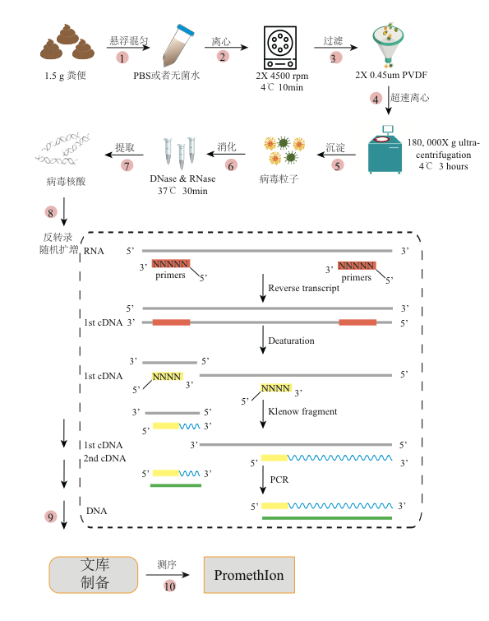

图1. 病毒富集、核酸提取纯化及测序流程(Cao*等，* 2020)

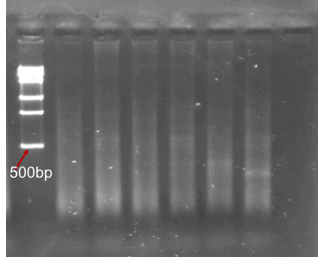

图2. 病毒核酸扩增后的琼脂糖凝胶电泳

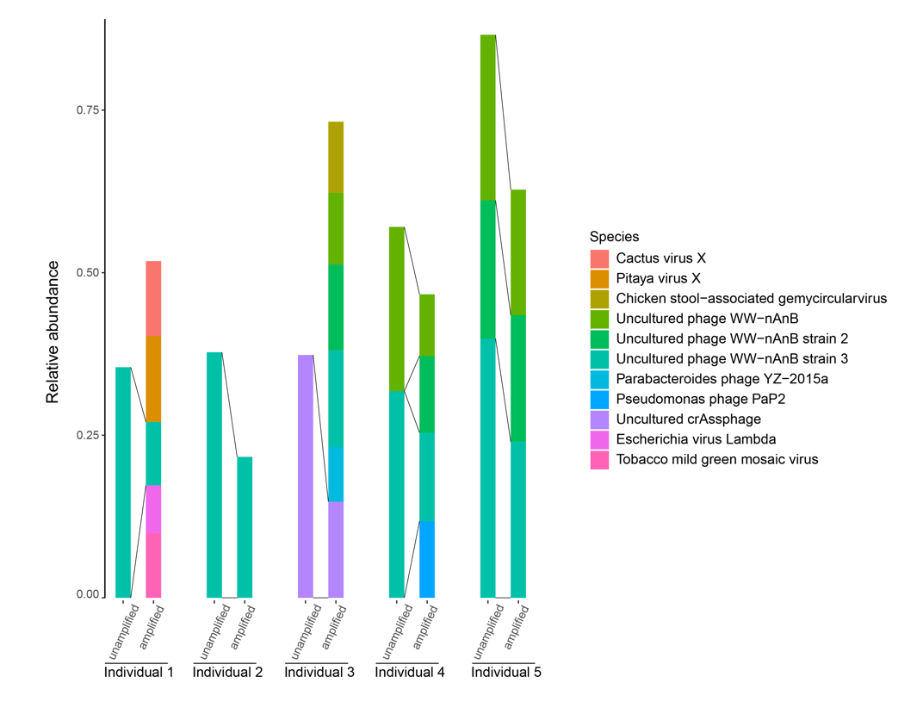

图3. 主要病毒组成及相对丰度(Cao*等，* 2020)

**注意事项**

* 1. 病毒粒子富集过程中应保证在无菌环境中进行。
  2. PBS缓冲液重悬粪便时应充分悬浮，将粪便与食物残渣等冲洗干净，可多次冲洗至上清液色浅澄清后进行下一步离心，也应当注意控制溶液体积。
  3. 在超速离心过程中离心管中液体应超过离心管容积的2/3，转速不宜过高，可适当延长离心时间以使病毒粒子沉淀更充分 (Thurber*等，* 2009)。
  4. 病毒核酸在反转录扩增中应避免反复用枪头吹吸，可以选择轻轻拍打的方式混匀。扩增过程为了保证核酸产量，可以扩增50 μl体系四组共200 μl总体系 (Froussard 1993)。
  5. PCR产物经琼脂糖凝胶电泳呈现为弥散条带，为了降低回收胶的质量，选择高浓度琼脂糖凝胶和大电压进行电泳，Marker中500 bp条带充分跑开时即可切胶回收，丢弃小于500 bp的条带，其余条带全部切下回收。回收时裂胶液体积过大，需反复多次添加至同一吸附柱离心。

**溶液配方**

1. TBE缓冲液

先配制10× TBE缓冲液。称取108 g Tris，7.44 g Na2EDTA·2H2O，55 g硼酸，加去离子水800 ml充分溶解，再定容至1 L，121 °C，20 min灭菌后室温保存，使用时用去离子水稀释10倍。

1. PBS缓冲液 (pH 7.2~7.4)：

称取KH2PO4 0.24 g，Na2HPO4 1.44 g，NaCl 8 g，KCl 0.2 g，加去离子水约800 ml充分搅拌溶解，然后加入浓盐酸调pH至7.4，最后定容到1 L。

**致谢**

该项工作得到中国国家重点研究发展计划 (批准号2018YFC2000500)，中国科学院战略重点研究计划 (批准号XDB29020000) 和国家自然科学基金 (批准号31771481和91857101) 的支持。

**参考文献**

1. Cao, J., Zhang, Y., Dai, M., Xu, J., Chen, L., Zhang, F., Zhao, N. and Wang, J. (2020). Profiling of Human Gut Virome with Oxford Nanopore Technology. *Medicine in Microecology*: 100012. <https://doi.org/https://doi.org/10.1016/j.medmic.2020.100012>

2. Froussard, P. (1993). rPCR: a powerful tool for random amplification of whole RNA sequences. *Genome Research* 2: 185-190. <https://doi.org/10.1101/gr.2.3.185>

3. Thurber, R. V., Haynes, M., Breitbart, M., Wegley, L. and Rohwer, F. (2009). Laboratory procedures to generate viral metagenomes. *Nature Protocols* 4(4): 470-483. <https://doi.org/10.1038/nprot.2009.10>